АКТУАЛЬНОСТЬ ПРОБЛЕМЫ

С середины 90-х годов XX века в России началось активное возрождение детских общественных объединений. Сегодня детские организации самые разные, их тысячи, и работают они по разным программам. Но есть то, что всех их объединяет - организация, из которой вышли наши отцы и деды. Её богатейший опыт, её лучшие традиции и находки.
Пионерское движение занимало центральное положение в отечественном детском общественном движении всего XX века, а значит, нельзя допустить, чтобы гигантский позитивный опыт 20 - 90 годов не был творчески использован в настоящее время. В современном мире всё большие обороты набирает такое понятие, как волонтёр (доброволец). Можно ли считать, что и те, и другие являются людьми, которые безвозмездно готовы помогать и приносить в мир добро и свет?
Организовав школьный волонтерский отряд «Давайте вместе», мы решили объединить эти два понятия и изменить понимание восприятие пионерского и волонтерского движений.
ЦЕЛЬ ПРОЕКТА:

- формирование у школьников активной жизненной позиции.
- повышение мотивации добровольческого участия.
ЗАДАЧИ:
- пропагандировать и развивать добровольческое и пионерское движение в школе.
- информировать коллектив обучающихся и сотрудников о наличии волонтерского движения в школе.
- создать мотивацию на принятие активной социальной роли даже тех ребят, которые в силу ряда причин не имеют ярко выраженных лидерских способностей.

ХРОНИКА ПРОЕКТА:
1. Формирование и становление школьного волонтерского отряда;
2. Работа по развитию и совершенствованию школьной общественной организации;

РАБОТА ПРОЕКТА ВКЛЮЧАЕТ БЛОКИ
1 БЛОК «МИЛОСЕРДИЕ»
Цель: Возрождение лучших отечественных традиций благотворительности, пионерии, воспитание доброты, чуткости, сострадания.

Дата | Акция | Количество пациентов | Количество школьников
Апрель | Тепло долгожителю | 12 | 36
Июнь | Помощь пожилому в прополке огорода | 1 | 10
Июнь | «Дорога добра» Доставка лекарств | 16 | 5
Июль | Покраска. Благотворительная акция. | - | 25
Август | «Зеленый квест». Акция «Живи Милана» | - | 42
Октябрь | Проведение акции «День пожилых».Цветы. | 50 | 15
Октябрь | Акция «Белая трость» в селе Батырево | 100 | 10
Октябрь | Акция «Подари посошок» | - | 50
Январь | Посещение дома ветеранов | 42 | 32
Февраль | Посещение паллиативного отделения | 10 | 6

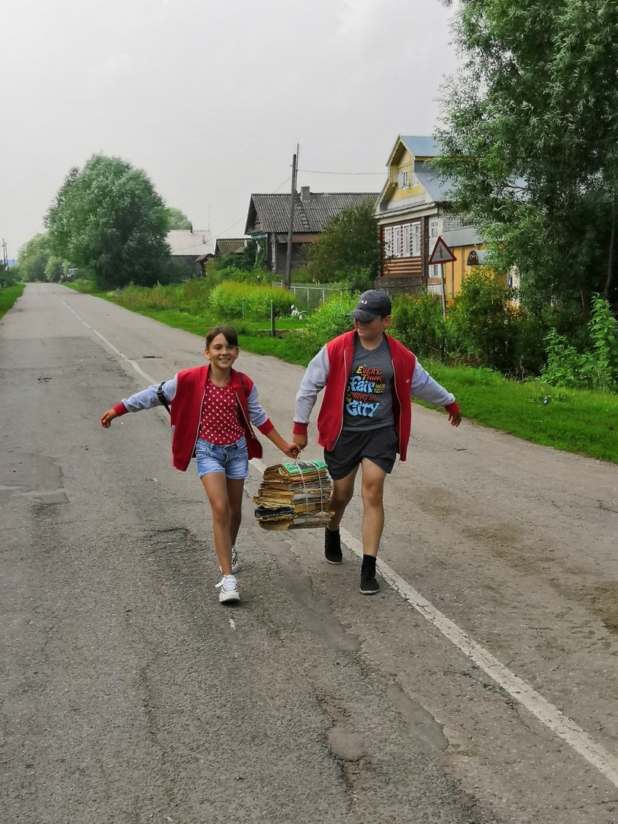

2 БЛОК «СПОРТ И ЗДОРОВЫЙ ОБРАЗ ЖИЗНИ»
Цель:
- пропаганда, здорового образа жизни, занятий спортом.
- содействовать утверждению в жизни современного общества идей добра и красоты, духовного и физического совершенствования детей.

Дата | Акция | Количество пациентов | Количество школьников
Январь | «Здоровье суставов».  Пропаганда скандинавской ходьбы. | 28 | 45
Февраль | Здоровое питание.  Беседа, конкурс рисунков | - | 45
Май | Первая прогулка с курильщиком | 15 | 25
Май | Вторая прогулка с курильщиком | 15 | 30
Май | Третья прогулка с курильщиком | 14 | 25
Май | Четвертая прогулка с курильщиком. | 13 | 25
Июль | «10 000 шагов с волонтером» | 25 | 25
Август | Марш бросок на 20 км | - | 3
Сентябрь | Велопробег на 10 км | - | 30
Сентябрь | Участие к кроссе наций | - | 30
Октябрь | Неделя ЗОЖ |  | 30
Декабрь | Утренняя зарядка в школах |  | 500
Декабрь | Волейбольный матч «Я помогаю Максиму» | 20 | 26
Январь | Челлендж «Я пью молоко» | - | 32
Февраль | Отдых в лесу | - | 30
Февраль | Утренняя зарядка в садиках | 80 | 26

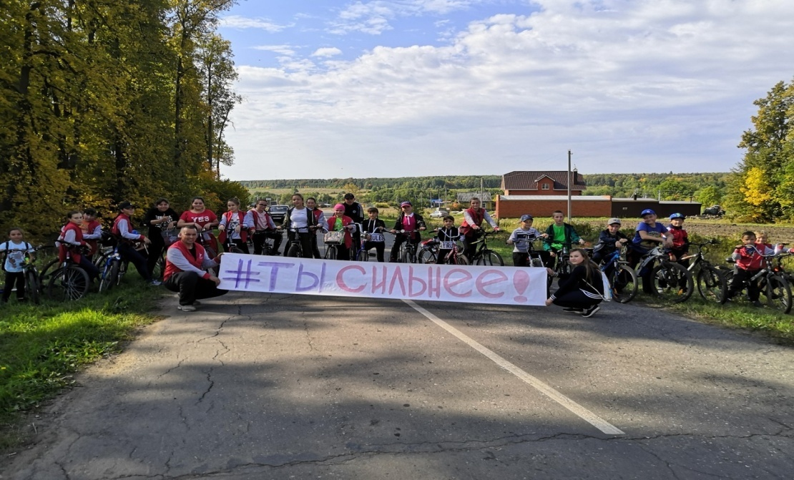

3 БЛОК «САНИТАРНО ПРОСВЕТИТЕЛЬСКАЯ РАБОТА»
Цель: Привлечение внимания общественности к здоровью и здорового образа жизни, духовности здоровья.

Дата | Акция | Количество пациентов | Количество школьников
Май | День памяти умерших от ВИЧ.  Работа на рынке распространение листовок. | 68 | 15
Август | Посещение церкви на день Святого Пантелеймона | - | 8
Сентябрь | Акция «Всемирный день сердца».  Работа на рынке распространение листовок. | 50 | 30
Октябрь | Акция «Белая трость»  Работа на рынке распространение листовок. | 100 | 10
Октябрь | Акция «Сахарный диабет» в школах  Работа на рынке распространение листовок. | - | 100
Октябрь | Акция «Правила мытья рук» в школах |  | 30
Октябрь | Акция «День отказа от курения»  Работа на рынке распространение листовок. |  | 30
Декабрь | Всероссийская акция «Стоп ВИЧ»  Работа на рынке распространение листовок. |  | 32
Февраль | Агитационный рейд #ОНКОМАРКЕР#  Работа на рынке распространение листовок. | 56 | 10

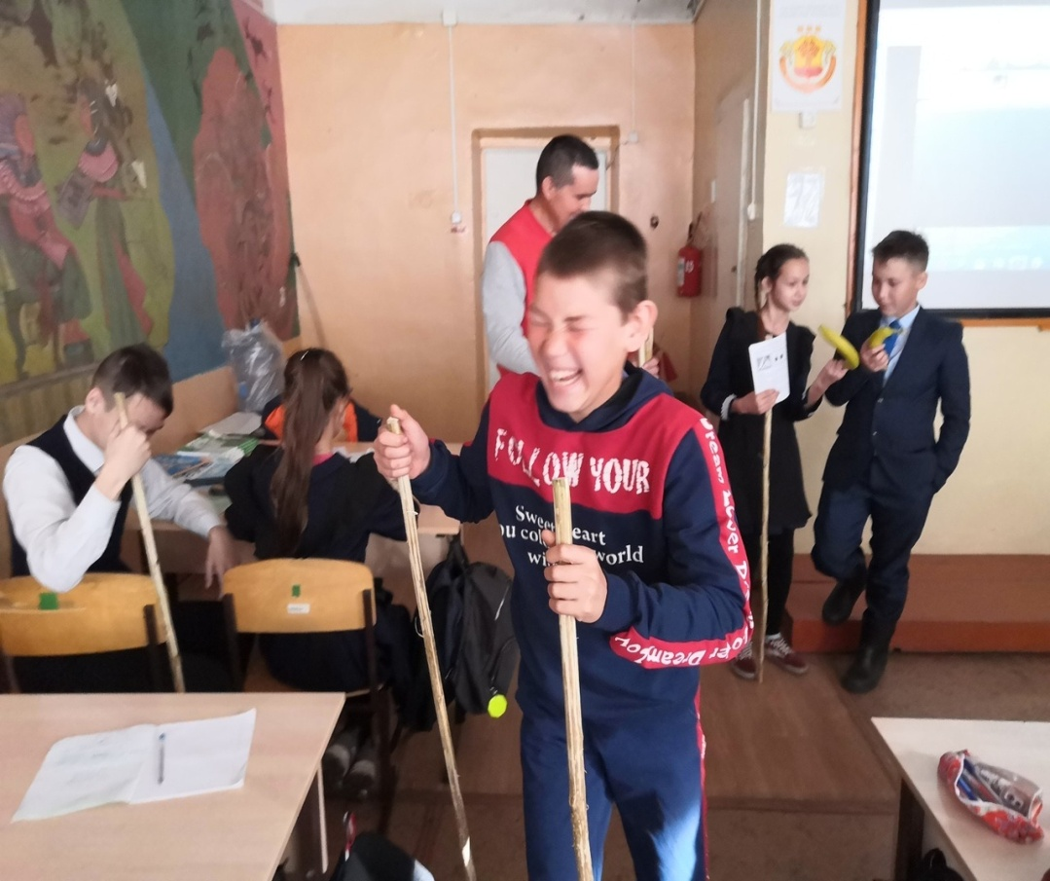
4 БЛОК «ТВОРЧЕСКИЙ БЛОК И НАУКА»
Цель: Формирование социально-активной позиции детей и подростков, развитие творческих способностей.

МЫ провели и участвовали в акциях за последний год.

Дата | Акция | Количество пациентов | Количество школьников
Февраль | Здоровое питание. Конкурс рисунков | - | 45
Апрель | Конкурс рисунков «Белая ромашка | - | 36
Август | Посещение радио | - | 5
Сентябрь | Посещение мединститута | - | 4
Октябрь | Конкурс рисунков «День сердца» | - | 48
Октябрь | Фотоконкурс «Краса осени» | - | 25
Октябрь | Конкурс рисунков «Белая трость» | - | 20
Октябрь | Конкурс рисунков «Сахарный диабет» | - | 30
Октябрь | Конкурс рисунок «Мы против курения» | - | 35
Декабрь | Конкурс «Лучший волонтерский отряд – 2019». |  | 59
Декабрь | Наглядная наука «Что такое иммунитет и ВИЧ» | - | 42
Февраль | Фотоконкурса «Красота зимы» | - | 20

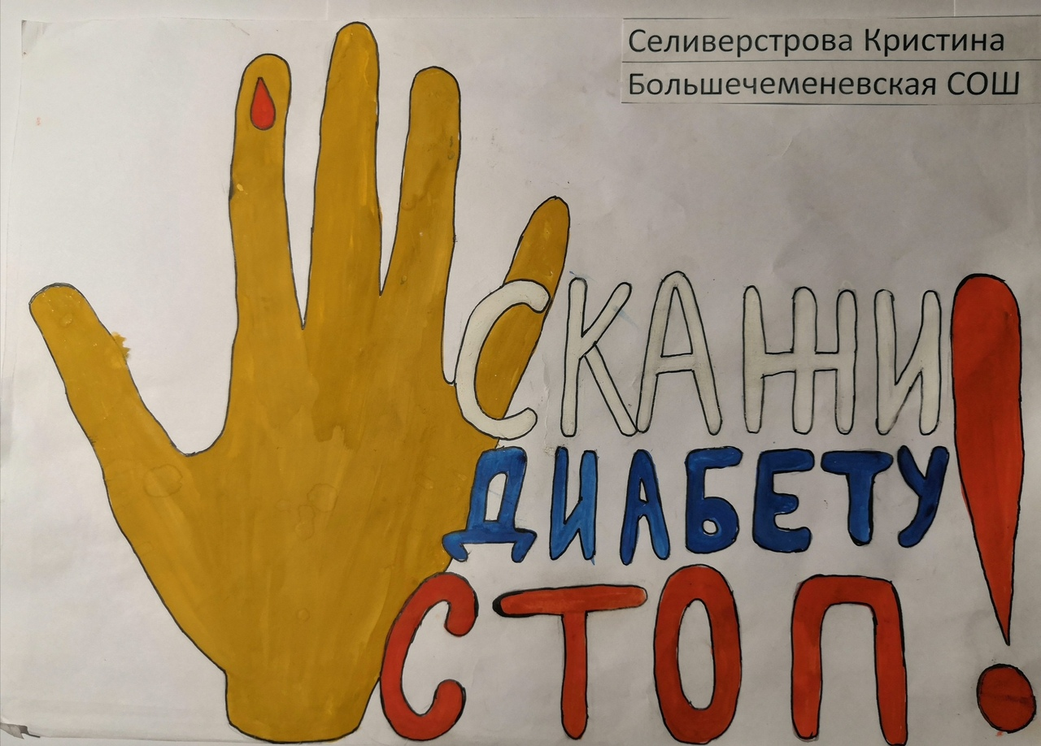
5 БЛОК «РАБОТА В КОМАНДЕ».

Цель: Воспитание работы в одной дружной команде.

Дата | Акция | Количество пациентов | Количество школьников
Май | Добрая картошка. Посадка | - | 3
Май | Добрая картошка. 1 прополка |  | 15
Июнь | Добрая картошка. 2 прополка | - | 15
Июнь | Добрая картошка. 3 прополка | - | 14
Июнь | Добрая картошка.4 прополка | - | 14
Август | Уборка картошки | - | 12
Октябрь | Уборка моркови в огороде | - | 15
Январь | Акция «Знамя победы» 1 | - | 15
Февраль | Акция «Знамя победы» 2 | - | 15
Февраль | Акция «Знамя победы» 3 | - | 15
Февраль | Акция «Знамя победы» 4 | - | 15
Февраль | Акция «Знамя победы» 5 | - | 15
Февраль | Акция «Знамя победы» 6 | - | 15
Февраль | Акция «Знамя победы» 7 | - | 15

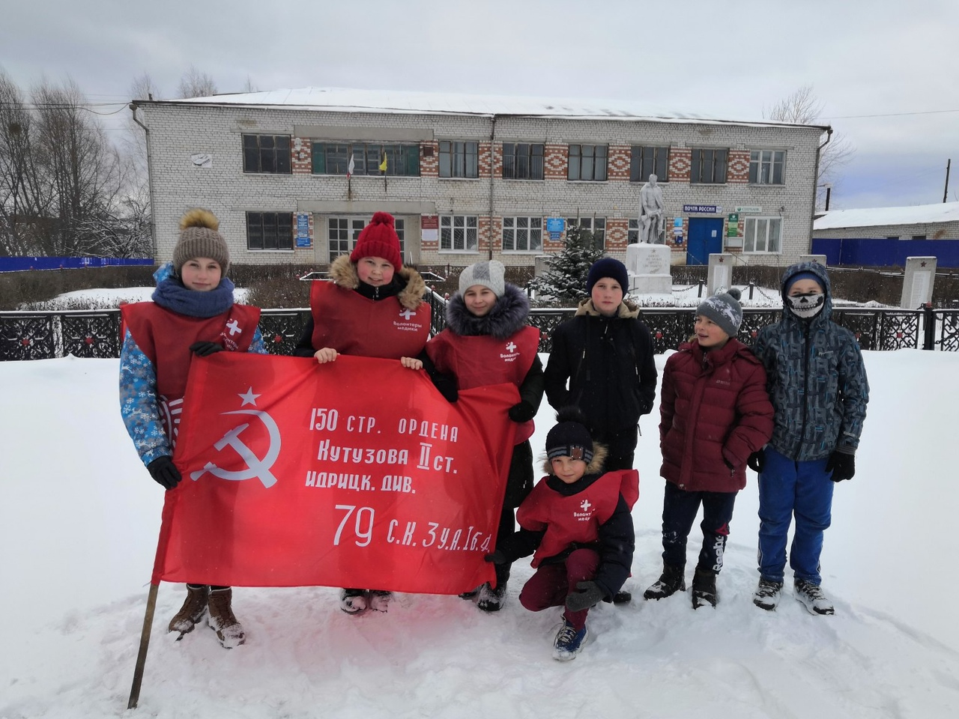

Заключение: Что дает нам наш проект
Мы хотим реализовать свои задачи согласно выше сказанным блокам в мероприятиях социально-значимом направлении. Совершая добрые поступки, подросток понимает, что мир вокруг него меняется к лучшему.
Волонтерство и пионерия для подростков - это стиль современной жизни. Это пример для других. Помогая другим, они помогают себе! Участвовать в акциях по здоровому образу жизни организуемых школой, районом.
В период существования организации в нашей школе, учащиеся были награждены сертификатом «Лучший социальный проект в России».

